主題文章
《恩情神學 – 宣教學、神學與心理學對話》簡報
「恩情神學講座」籌備小組

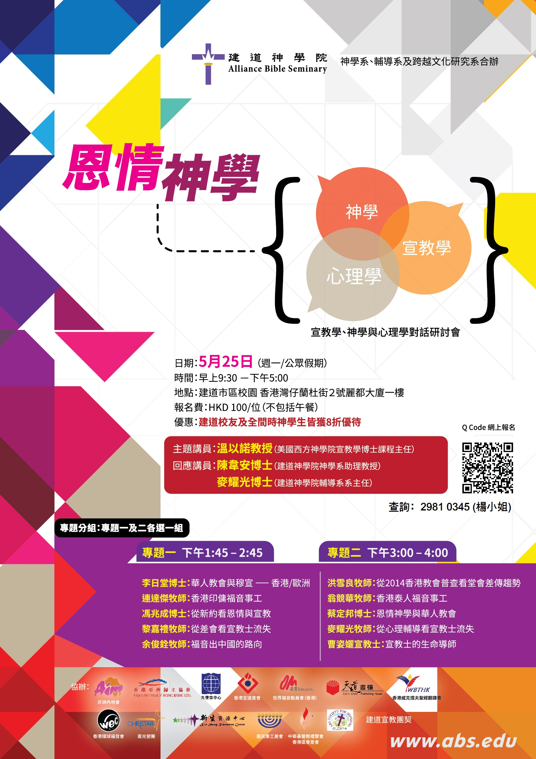

出席人數：
網上報名 69人
協辦單位 10人 (6個單位)
建道學生 2人 (長洲及灣仔各1人)
即場報名 9人
(學生義工 8人)
共 98人 (其中8人毋須報名)

(出席人數) 專題一 1：45 – 2：45
(13人) 李日堂博士：華人教會與穆宣--香港/歐洲
(12人) 連達傑牧師：香港印傭福音事工
(31人) 馮兆成博士：從新約看恩情與宣教
(9人) 黎嘉禮牧師：從差會看宣教士流失
(10人) 余俊銓牧師：福音出中國的路向
(共75人-學生義工不計算在內) 專題二 3：00 – 4：00
(5人) 洪雪良牧師：從2014香港教會普查看堂會差傳趨勢
(3人) 翁競華牧師：香港泰人福音事工
(28人) 蔡定邦博士：恩情神學與華人教會
(17人) 麥耀光牧師：從心理輔導看宣教士流失
(22人) 曹姿孋宣教士：宣教士的生命導師
(共75人-學生義工不計算在內)

《環球華人宣教學期刊》第43 期2016年1月

